Пневмония и грипп профилактика респираторных инфекций

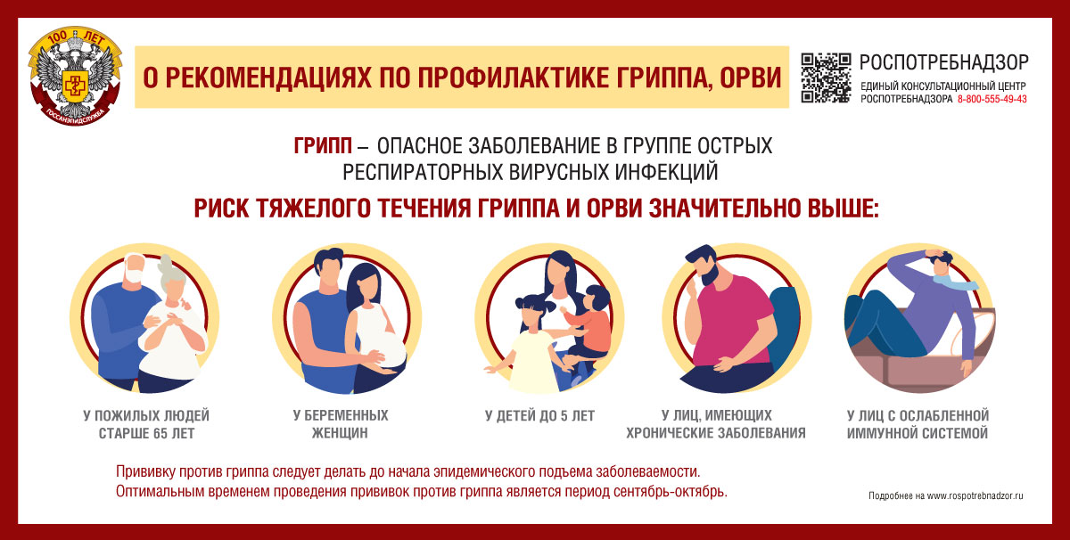

С наступлением холодного периода времени года резко возрастает число заболевших гриппом и острыми респираторными вирусными инфекциями (ОРВИ).Подсчитано, что в среднем ежегодно гриппом заболевает каждый десятый взрослый и каждый третий ребенок. При этом наряду с легкой и среднетяжелой формами, заканчивающимися выздоровлением, у части больных возникают осложнения, приводящие к летальному исходу. У больных с сопутствующими сердечно-сосудистыми заболеваниями, патологией органов дыхания в период эпидемии смертность в десятки раз выше, чем в группе здоровых людей. Вместе с тем, осложнения после гриппа возникают не только у лиц, входящих в группу риска, но и у молодых, до того здоровых людей. Осложнения гриппа возникают у 10-15% заболевших, чаще в группе риска, к которой относятся пожилые люди. В эту же группу эпидемиологи относят беременных, пациентов с бронхиальной астмой и другими хроническими заболеваниями легких, сердечно-сосудистой, нервной и эндокринной систем, болезнями печени, почек.
Что же такое грипп?
Грипп – чрезвычайно заразная вирусная инфекция с воздушно-капельным и контактно-бытовым механизмами передачи. Важной особенностью вирусов гриппа является их способность видоизменяться.
Как происходит заражение гриппом? Источником инфекции является больной человек. Массовому распространению гриппа способствуют больные легкими и стертыми формами заболевания, особенно лица, небрежно относящиеся не только к своему здоровью, но и к возможности заражения окружающих. С частицами слизи из дыхательных путей при кашле, чихании и разговоре вирус может рассеиваться на несколько метров от больного. В воздушной среде его жизнеспособность сохраняется несколько часов. Возможна также передача инфекции через предметы домашнего обихода, соски, игрушки, белье. После перенесенного гриппа формируется стойкий иммунитет к вирусу, который вызвал заболевание. Повторные заболевания обусловлены заражением вирусами новой разновидности.
Типичные симптомы гриппа:
резкий подъем температуры тела (в течение нескольких часов) до высоких цифр (38-40 С), озноб;
- чувство разбитости;
- боли в мышцах, суставах, в животе, в глазных яблоках, слезотечение;
- слабость и недомогание.
Больной ощущает затруднение носового дыхания. Отмечается также першение в горле, сухой болезненный кашель. В тяжелых случаях могут появиться носовые кровотечения, судороги, кратковременная потеря сознания.
Как защитить себя от гриппа?
Основной мерой специфической профилактики гриппа является вакцинация.
ВАКЦИНАЦИЯ рекомендуется всем группам населения, но особенно показана контингентам из групп риска: детям, начиная с 6 месяцев, людям преклонного возраста, страдающим хроническими заболеваниями, медицинским работникам, учителям, студентам, работникам сферы обслуживания, транспорта.
Чтобы привиться против гриппа бесплатно, необходимо обратиться в медицинскую организацию государственной системы здравоохранения по месту прикрепления с паспортом и полисом ОМС. В период эпидемического подъема заболеваемости рекомендуется принимать меры профилактики:
- избегать контактов с чихающими и кашляющими людьми;
- после контакта с лицами, имеющими признаки простудного заболевания, в целях экстренной профилактики гриппа и ОРВИ применять капли интерферона в нос;
- сократить время пребывания в местах массового скопления людей и в общественном транспорте;
- регулярно и тщательно мыть руки с мылом или протирать их спиртосодержащим средством для обработки рук;
- осуществлять влажную уборку, проветривание и увлажнение воздуха в помещении;
- вести здоровый образ жизни (полноценный сон, сбалансированное питание, физическая активность).
Что делать, если Вы заболели гриппом? Следует остаться дома и немедленно обратиться к врачу. Именно он должен поставить диагноз и назначить необходимое лечение, соответствующее Вашему состоянию и возрасту. Необходимо строго выполнять все рекомендации лечащего врача: своевременно принимать лекарства и соблюдать постельный режим во время болезни.

Врач – эпидемиолог ФФБУЗ «Центр гигиены и
эпидемиологии в РД в Ботлихском районе» Далгатова Х.М.

